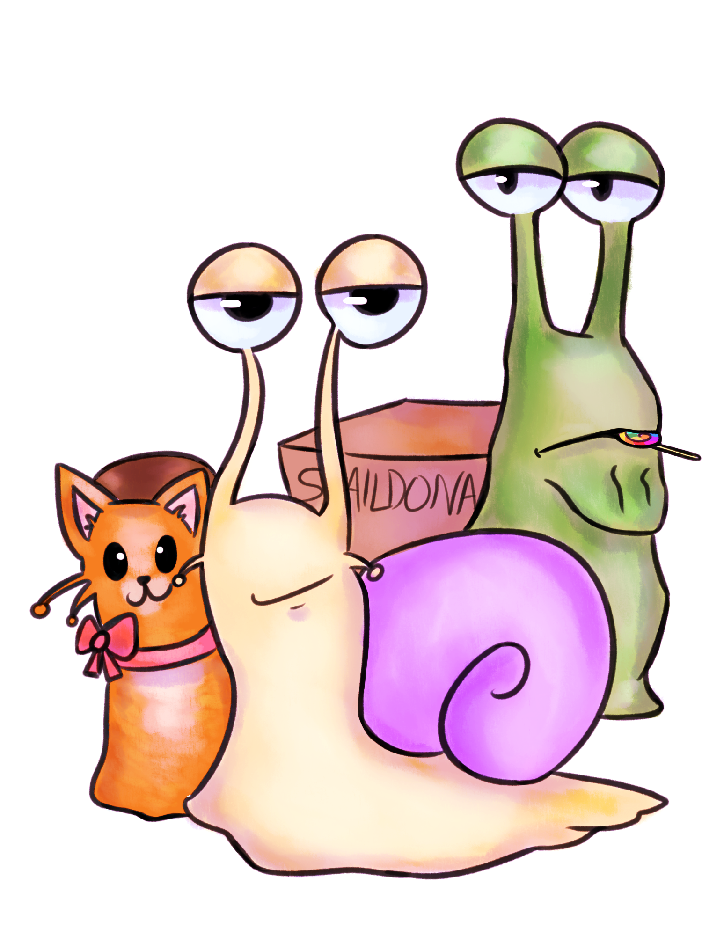

URJCornio

Java Is Creep

# Contenidos

¿Qué es Slooow? 3

Descripción Básica del juego 3

Idea e inspiración 3

Género y jugabilidad 3

Ideas iniciales 4

Mecánica del juego 4

Personajes principales 4

Representación del juego 4

Modos de Juego 4

Escenarios 4

El mundo de Slooow 5

Ambientaciones 5

Personajes y Habilidades 5

Power-Ups 7

Obstáculos usados en los niveles: 8

Diseño Sloow 8

Concept art y estética 8

Diseño de niveles 10

Interfaz y menús 11

Banda sonora 18

Animaciones 18

Programación y estructura de juego básica 18

Logros y puntuación 18

Datos Técnicos y Producción 18

Ficha técnica 18

Plataformas y controles en cada una de ellas 18

Requisitos 19

Modelo De Negocio 19

Monetización 19

time road map 19

Especificaciones de las versiones 20

Equipo de trabajo 21

Programas y recursos empleados 22

Material Adicional 22

Referencias y bocetos 22

Capturas del juego 24

# ¿Qué es Slooow?

## Descripción Básica del juego

Se trata de un juego de carrera de caracoles, en las que cada personaje difiere en función de habilidades y stats, y los escenarios contienen obstáculos y power ups.

Nuestro personaje tiene una barra de estamina que se va gastando en función de cuánto tiempo acelere o suba paredes.

La finalidad del juego es, o ganar la carrera o conseguir batir el tiempo de los niveles.

## Idea e inspiración

La idea surge de poner en común varias posibilidades con los miembros del grupo y en función de los juegos web multijugador que cada uno había jugado. Tomando como base realizar un juego cómico y dinámico, surgió esta idea, una carrera entre caracoles, tanto con modo sólo como online contra otros jugadores, con físicas sencillas y basándonos en Phaser para poder realizar más sencillamente tanto las interfaces como el Game loop.

## Género y jugabilidad

Juego de carreras 2D, basada en administrar los recursos del personaje y en el azar de los objetos. Los mapas disponen de diferentes posibles caminos, permitiendo que no sea decisiva la gestión de la estamina, si no también la gestión del tiempo, la predicción de los obstáculos y los stats y habilidades de los personajes.

# Ideas iniciales

## Mecánica del juego

La mecánica básica del juego se basará en poder modificar la velocidad del caracol, gastando estamina para hacerlo. También se perderá estamina al subir por paredes o al chocar con algún obstáculo.

La idea parte de tener un personaje con una velocidad base, es decir, siempre se encuentra en movimiento, pero el jugador puede interaccionar para acelerar al personaje, gastar recursos y avanzar más rápido.

También se implementarán físicas como la gravedad y fuerzas de aceleración para volverlo más realista para el jugador.

## Personajes principales

Nuestros personajes principales, los caracoles, tendrán una serie de características globales, que son:

* Velocidad Base: la velocidad a la que irá cuando no esté acelerando.
* Velocidad Máxima: la velocidad máxima que puede alcanzar mientras acelera.
* Peso: dificulta el subir por paredes, pero ayuda siempre y cuando se hagan descensos.
* Estamina: tanto a la cantidad que tendrá, como sus tiempos de regeneración y el gasto.
* Habilidades especiales, que se traducirán en power ups únicos de cada personaje.

## Representación del juego

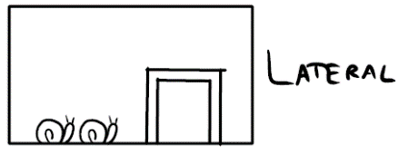Para presentar el juego, se utilizará una vista lateral, viendo a todos los jugadores a la misma altura, y a tu propio personaje siempre el primer carril (primer plano). Esto hace más sencillo ver en qué posición vas y si alguien te está adelantando.

## Modos de Juego

* Solo: Juegas contra tu propia marca de tiempo, con vidas. Agregar scores online para poder comprobar tu nivel respecto a otros jugadores.
* Maratón: Consiste en aguantar el máximo de tiempo sin perder las vidas.
* Multijugador Online y Local: contra otros jugadores, por llegar el primero.

## Escenarios

La idea reside en crear distintas ambientaciones, con diferentes obstáculos e interacciones con el propio escenario. Las ambientaciones serán:

* Jardín de una casa
* Cocina
* Congelador

# El mundo de Slooow

## Ambientaciones

Escenario *jardín de una casa*:

* Paredes = piedras, vallas, macetas
* Trampillas = hormigueros
* Trampolines = hojas
* Topo (Pincho)
* Suelo Arenoso
* Viento

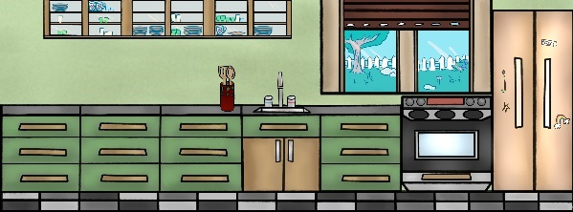Escenario de *cocina*:

* Paredes = muebles
* Trampillas
* Fuego (hornillo)
* Puertas
* Viento
* Trampolines = Sartén
* Suelo Mojado

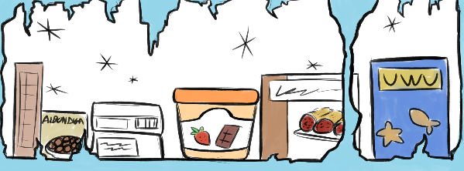Escenario *interior de un congelador:*

* Suelo de Hielo
* Paredes = comida
* Trampillas = hielo roto o agua
* Estalactitas

## Personajes y Habilidades

Stats Básicos: se marcan con barras, máximo de 5 barras.

* Velocidad:
  + Velocidad Base: Eje X e Y
  + 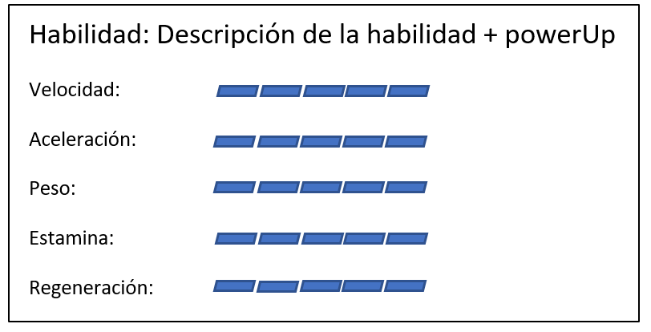Velocidad Máxima: Eje X e Y
* Aceleración: Eje X e Y
* Peso:
  + Masa Personaje
  + Gasto de estamina (pared)
* Estamina:
  + Cantidad de Estamina
  + Gasto Estamina al Acelerar
* Regeneración:
  + Regeneración Estamina Básica
  + Regeneración Completa
* **Maricol**:
  + Power-Up Especial: Soltar baba en todos los carriles, disminuyendo la velocidad base y máxima en ese tramo.
* 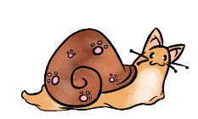**Schrödinger**:
  + Power-Up Especial: Un mini salto, permite no caer en trampillas, saltar para alcanzar antes el final de un tramo de pared, etc.
* **Caralcol**:
  + Power-up especial: se queda parado metido en la concha y es inmune a los objetos que reciba de los enemigos.
* 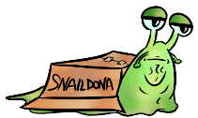**Jabba El Creep**:
  + Power-Up Especial: Su habilidad le permite subir paredes más rápido sin gastar estamina.
* **Baguette**:
  + Power-Up Especial: Lanza tinta a todos sus rivales, de tal forma que dejan de ver la pantalla menos un círculo muy pequeño a su alrededor durante unos segundos.
* 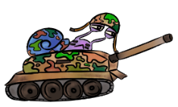**Panzer**:
  + Power-Up Especial: puede hacer un temblor a **1 personaje aleatorio,** si este está en una pared, se cae, y si no, pierde un porcentaje de estamina.
* 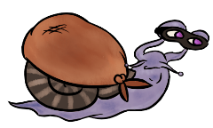**Bárcenas**:
  + Power-Up Especial: Roba la estamina de otro caracol sólo si le toca (y tiene el power up exclusivo)
* **Iris**:
  + Power-Up Especial: Le toca un objeto aleatorio aunque vaya en primera posición (caracol arcoíris)
* 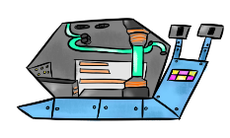**Robocol**:
  + Power-Up Especial: cuando se queda sin estamina, continua andando (para algo es eléctrico)
* **Sansracol**: *Evento Halloween*
  + Power-Up Especial: puede atravesar puertas / trampillas usando el durante unos instantes de tiempo
* 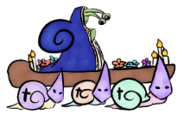**Virgen Maricol**: *Evento Semana Santa*
  + Power-Up Especial: hace que todos los jugadores lleven la misma velocidad (paso de Semana Santa) hasta que acabe el tiempo del power-up
* **Bolt**:
  + Power-Up Especial: puede electrificar un obstáculo (paredes, trampolines, puertas) para que no vuelva a activarse

### Tabla de Estadísticas

### 

## Power-Ups

* Sobre uno mismo:
  + Velocidad: el caracol rueda por el mapa. Obtiene más velocidad normal, máxima y aceleración gastando la misma cantidad de estamina. Si pierde la estamina o choca con un obstáculo, sale del power-up.
    - Tiempo:
    - Velocidad aumentada:
  + Escudo: escudo que protege de un golpe que debería quitarte la estamina, ya sea por un objeto enemigo o un objeto del mapa
    - Tiempo: infinito, hasta chocar con un objeto
  + Boost Estamina: obtienes estamina infinita hasta el fin de su efecto, a no ser que se choque contra algún obstáculo (y no se tenga escudo)
    - Tiempo:
  + Peso Ligero (Alas): reduce tu peso, lo que te permite subir una pared o cuesta arriba de forma mucho más rápida
    - Tiempo:
    - Peso Reducido:
  + Hoja de Lechuga: si te quedas sin estamina, puedes usarla para recuperar una cantidad significativa de golpe y así reducir el tiempo de espera hasta tener toda la estamina. También puede usarse cuando aún tienes estamina, para recuperar una parte de esta.
    - Estamina Recuperada:
* Sobre los enemigos para penalizarles:
  + Objeto “SloooW”: hace que todos los enemigos reduzcan su velocidad base y máxima durante unos instantes
    - Tiempo:
    - Velocidad Reducida:
  + Tinta: le quita la visión parcialmente a los demás jugadores durante un periodo de tiempo, sólo pueden ver una fracción de la pantalla que les engloba
    - Tiempo:
  + Pesas: se lo mandas al enemigo más cercano, que aumenta su peso y disminuye su velocidad base y máxima.
    - Tiempo:
    - Velocidad Reducida
* Globales:
  + Reloj: te hace para el tiempo de las cosas, permitiendo así aprovechar obstáculos, mantener trampillas abiertas para que el que va delante caiga, etc.
    - Tiempo:
  + Botón ON: cambia el estado de todas las trampas y obstáculos del escenario. Se puede usar para abrir puertas, saltar en un trampolín, o molestar a un enemigo.

## Obstáculos usados en los niveles:

* Paredes: estructuras verticales de las que el caracol puede caer si se queda sin estamina. Mientras se sube por este obstáculo, no se recupera estamina en velocidad base, se va perdiendo poco a poco.
* Cuestas (tanto hacia arriba como hacia abajo): la velocidad base y máxima varía en función del peso del personaje.
* Pinchos / Fuego / Estalactitas: quitan la estamina al personaje y debe esperar para recuperarla sin moverse.
* Puertas: se cierran y abren en función de unos parámetros de tiempo, y pueden llevar a caminos más cortos.
* Trampillas: Lo mismo que las puertas, pero te hacen caer, llevando a caminos más largos o con más obstáculos.
* Trampolines: hacen saltar al personaje hasta otra zona de mapa.
* Viento: puede empujar tanto a favor como en contra, y aumenta o disminuye la velocidad base del personaje, respectivamente.
* Suelo Arenoso/Mojado/Hielo: dan características especiales al suelo:
  + Arenoso: se gasta más estamina al acelerar
  + Mojado: reduce la velocidad base
  + Hielo: mantienes a la velocidad a la que hayas entrado a la zona de hielo hasta que salgas de ella

# Diseño Sloow

## Concept art y estética

Paleta de colores base usada:

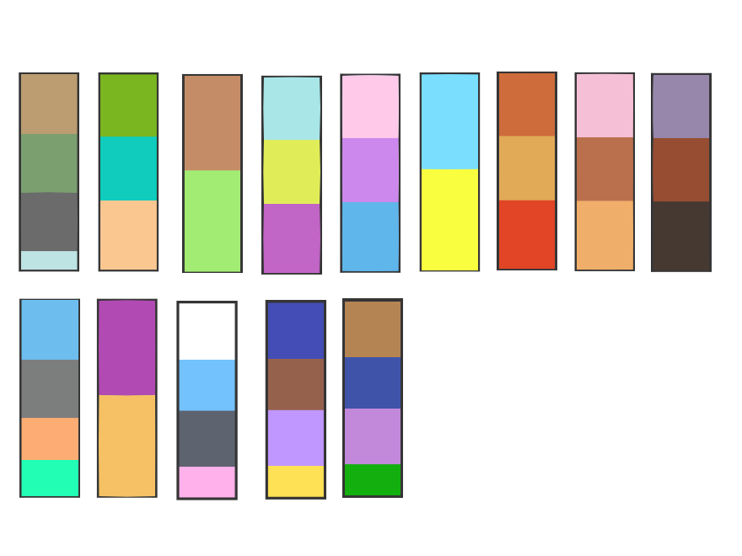

Animaciones de los personajes:

* Andar: animación básica para cuando el caracol se desplaza por el mapa, tanto por paredes como por suelo.

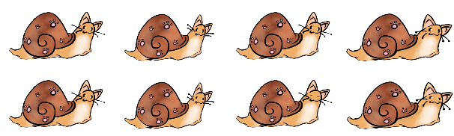

* Cansado: animación que se activa al perder toda la estamina del personaje, y se mantiene hasta terminar de recuperarla.

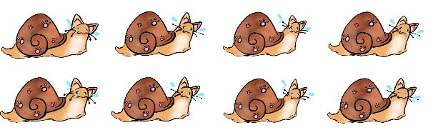

* Daño: animación activada al recibir daño, con cambios de color similares en todos los tipos de caracoles para indicarlo de una forma más clara.



Todos estos spritesheet se agrupan en un atlas para ser cargados desde Phaser:

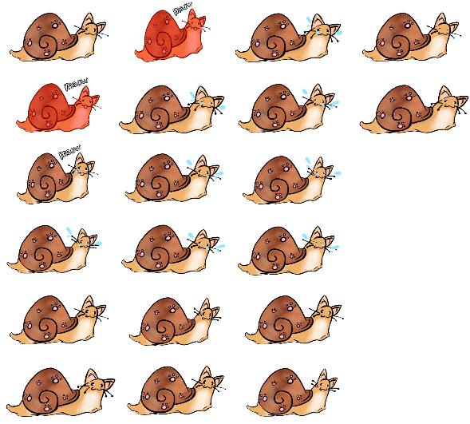

Animaciones Obstáculos:

* Sartén: obstáculo que representa un trampolín.

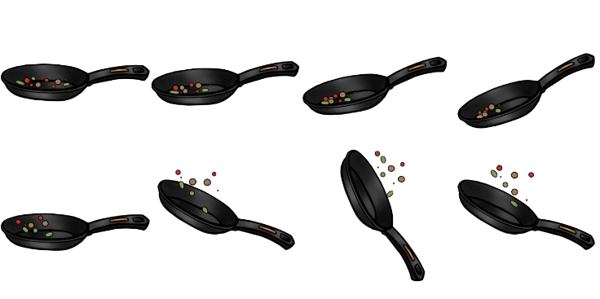

* Fuego:



* Trampilla / Puerta:

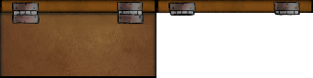 

## Diseño de niveles

### mapas desarrollados

## Interfaz y menús

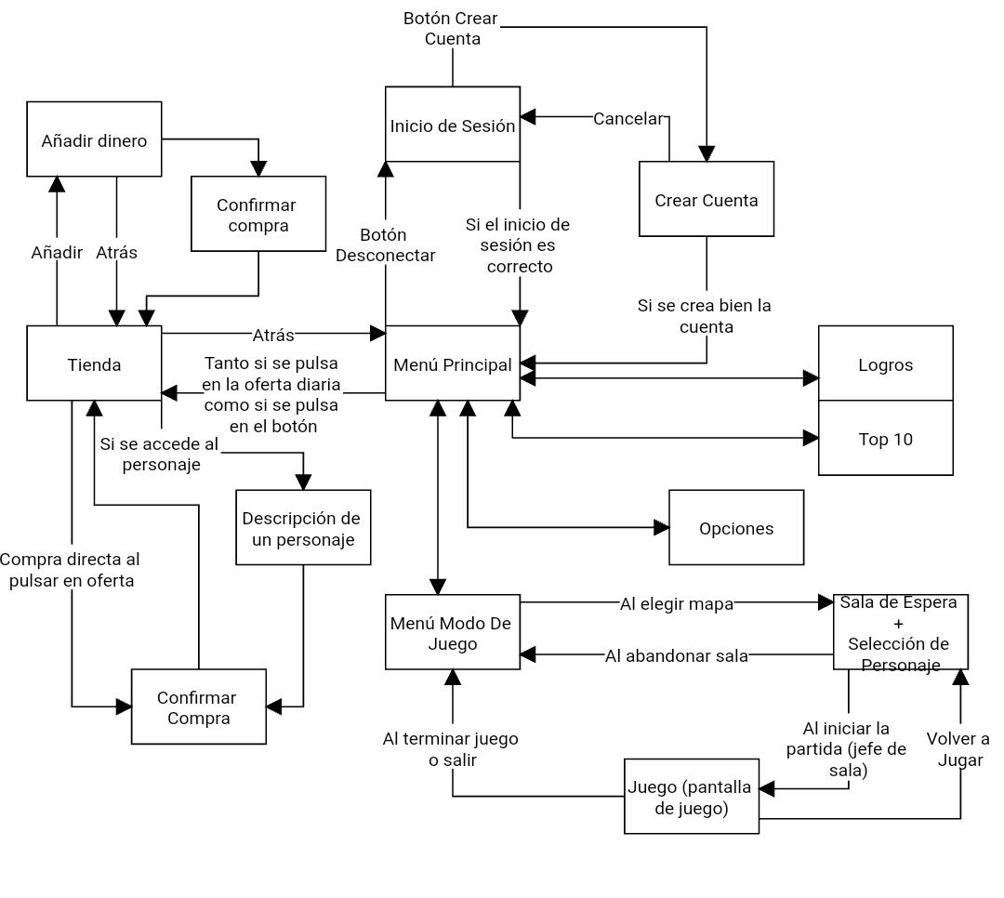

### Interfaz Pantalla Inicio:

* Simplemente pantalla con un dibujo que se pase a la siguiente solo con tocar la pantalla

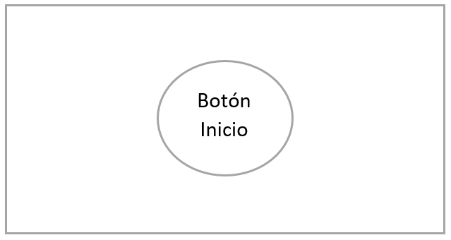

### Interfaz: Inicio de Sesión

* Cuadro de texto para escribir usuario y contraseña
* Botón de iniciar (aceptar los datos)
* Botón de crear cuenta nueva
* Pop up si hay algún error en usuario o contraseña
* Botón para cambiar de idioma

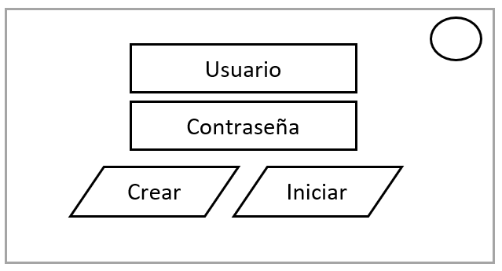

Botón Idioma

### Interfaz: Crear cuenta

* Cuadro de texto para escribir usuario y contraseña
* Botón de crear cuenta
* Botón de Idioma
* Pop up si ya está creada esa cuenta o si el Nick no está disponible
* Botón Atrás

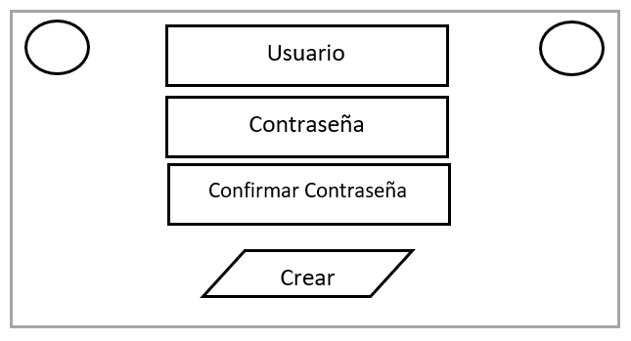

Botón Idioma

Atrás

### Interfaz: Menú

* Modos de juego
  + Botón Sólo
  + Botón Multijugador
* Botón Desconectar
* Botón Opciones
* Botones de RRSS
* Botón de Top 10
* Botón de Logros
* Botón Tienda

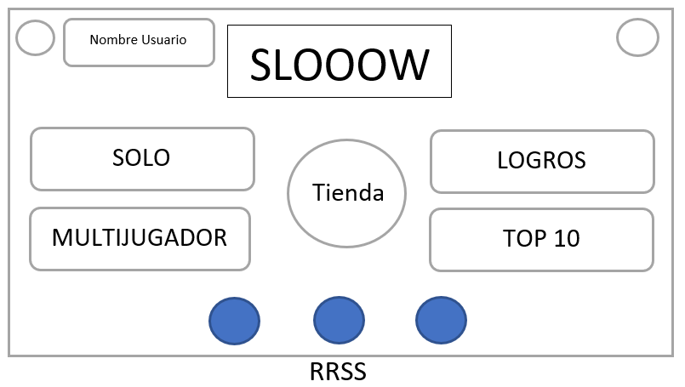

Opciones

Desconectar

### Interfaz: Opciones (desplegable)

* Cerrar Opciones
* Quitar/poner sonido
* Cambiar Idioma
* Contacto

### Interfaz: Juego

* Indicadores:
  + Barra de Estamina
  + Barra de Progreso
  + Indicador de Power-UP
* Objeto que tengas equipado en un momento dado
* Personaje/s jugadores

Progreso

Power-Up

Estamina

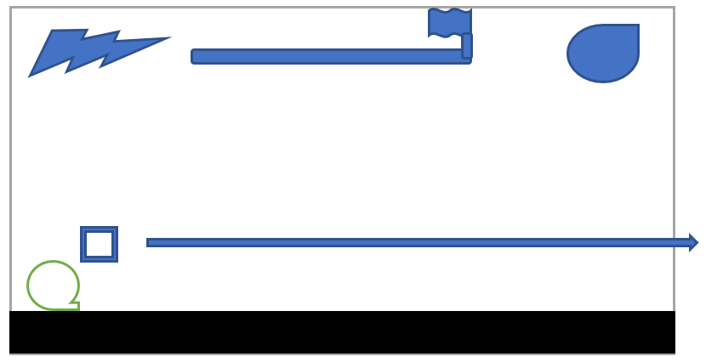

Aquí aparece el power up

Personaje

### Interfaz: Tienda

* Desplazamiento de ofertas diarias / sugerencias
* Botón para añadir monedas al juego
* Selección de un personaje (te lleva tanto al personaje como a sus skins posibles para comprar). Aquí podríamos ver de qué personajes disponemos, así como las skins.

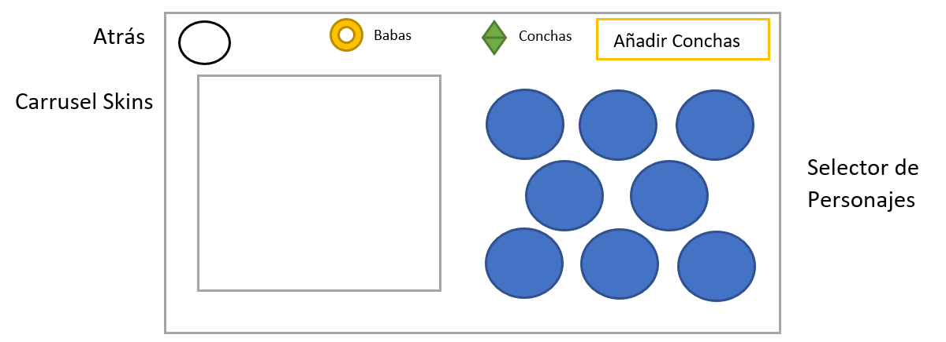

### Interfaz: Añadir conchas

* Diferentes precios en función de la cantidad de monedas

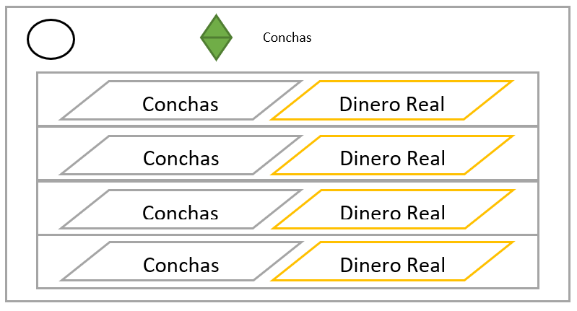

Atrás

### Interfaz: Personaje de la tienda

* Personaje básico en el centro de la pantalla + descripción de su habilidad especial.
* Botón para comprar (tanto personaje como skin si se elige)
* Skins en un lateral

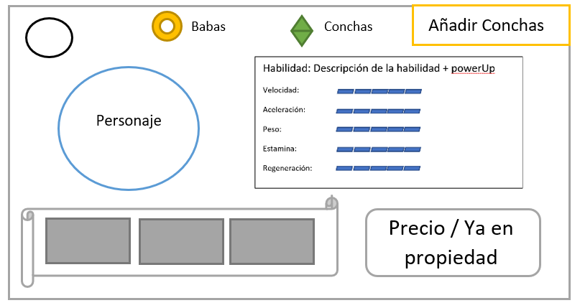

Descripción:

Descripción:

Skins

Atrás

### Interfaz: Confirmación de compra

* Botón tanto de aceptar como de denegar la compra, con un antes y después en las monedas del juego

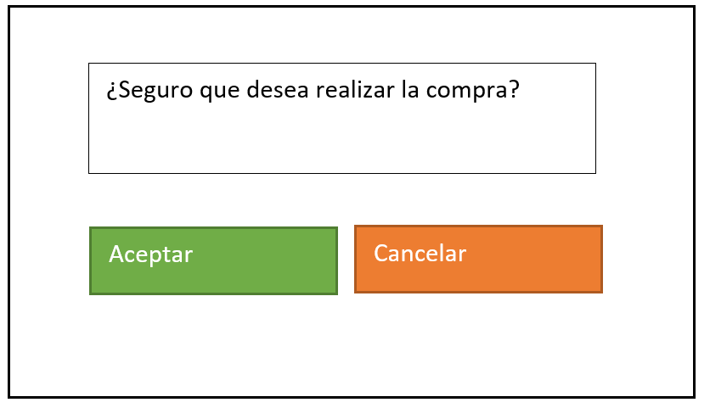

### Interfaz: Fin de partida Solo

* Tabla de texto representando los datos de final de partida
* Botón de volver a jugar
* Botón de salir

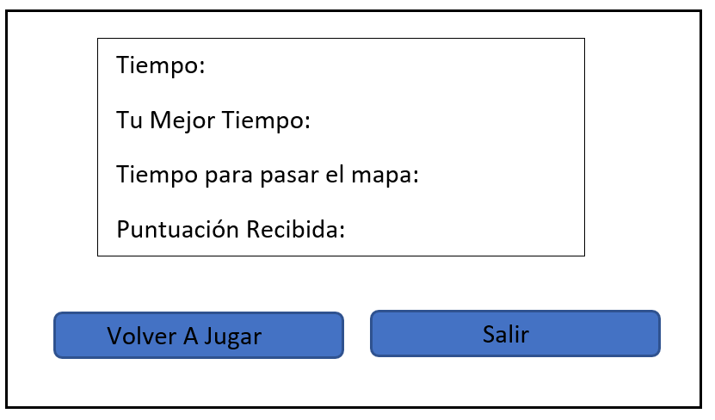

### Interfaz: Fin de partida Multijugador

* Posición en la que quedas + monedas ganadas + clasificación (provisional y que se vaya actualizando)
* Botón de volver a jugar (en función del poseedor de la sala):
  + Se vuelve a la sala de espera. Si se sale el creador de la sala, esta sala pasa a ser de otro jugador y queda +1 hueco libre. Si se sale todo el mundo, se cierra la sala
* Botón de salir

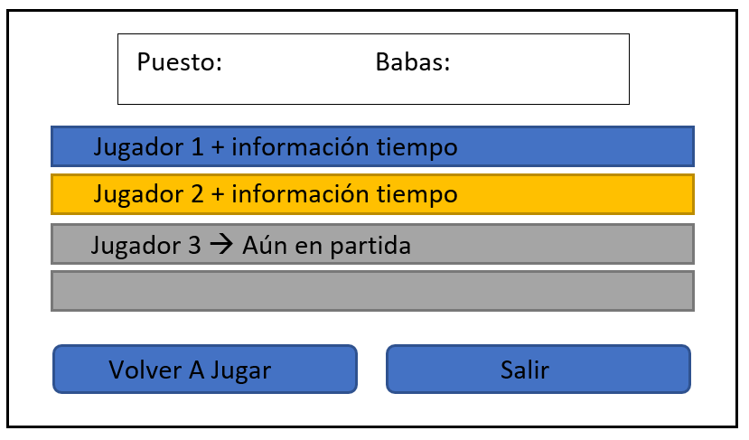

### Interfaz: Menú Modo de Juego Solo

* Aparecen botones para los distintos mapas disponibles, con el tiempo anterior conseguido y el tiempo para pasárselo
* Botón para sumar vida (anuncio)

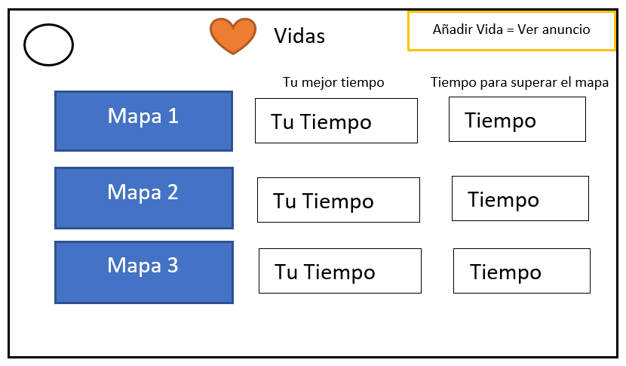

Atrás

### Interfaz: Menú Modo Multijugador Online

* Botones para Crear Sala, Unirse a Sala (Matchmaking) y Buscar Sala
* Selector de salas
* Texto Explicativo:
  + Primeramente 🡪 “Elige Modo”
  + Si eliges Crear Sala 🡪 “Elige Mapa para crear la sala”
  + Si eliges Unirse a Sala 🡪 Pasas directamente a una sala (o sale mensaje de no hay salas)
  + Si eliges Buscar Sala o eliges Mapa al Crear sala 🡪 “Escribe el nombre de la sala” o “El nombre de la sala no está disponible” si no se puede ni crear ni buscar
* Botón Confirmar para crear Sala o Buscar esa sala

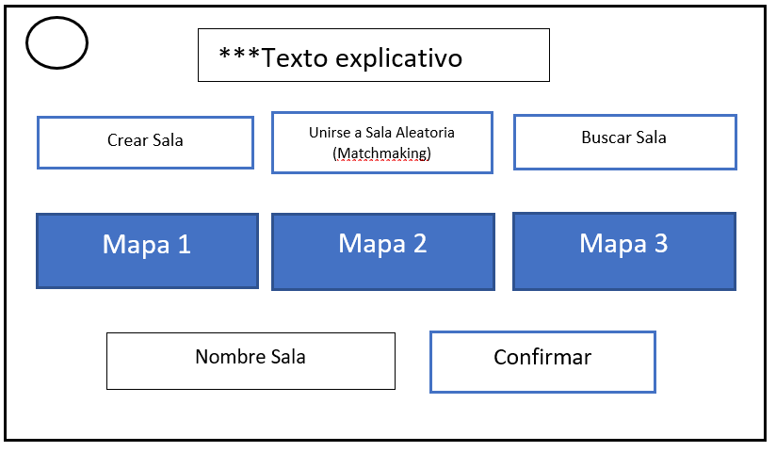

Atrás

### Interfaz Sala de Espera:

* Círculo representando a tu personaje (desde la que se puede acceder a elegir personaje o añadir botón)
* Descripción del Personaje (cuadro de texto)
* Información Sala:
  + Nombre de Jugadores en sala
  + Caracol Elegido (Miniatura)
  + Botón “Expulsar” para el creador de la sala
* Botón “Listo” para los jugadores que se unen a una Sala
* Botón “Empezar” para el creador de la sala

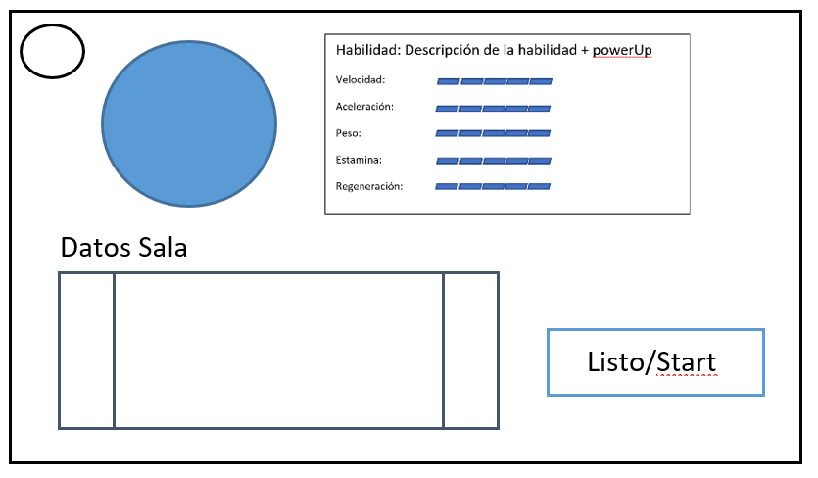

Atrás

### Interfaz: Cambiar Personaje

* Imágenes de cada caracol para poder elegir (scroll horizontal para ver más)
  + Imagen en grande del caracol del cual se muestra la descripción
  + Remarcar el caracol en los círculos pequeños para saber cuál has elegido
* Descripción (estadísticas específicas de cada uno)
* Selector de Skins
* Botón Aceptar

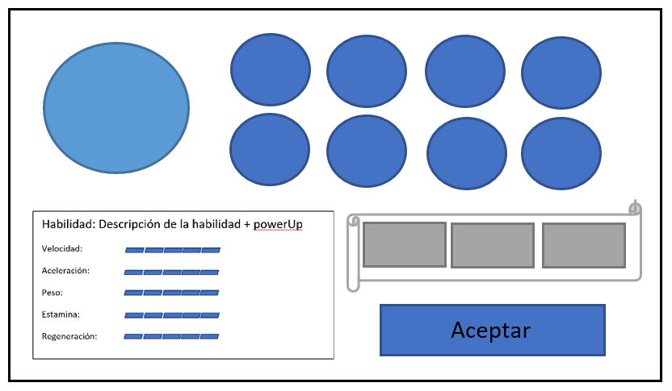

### Interfaz: Top 10

* Tres botones para elegir el mapa. En función de mapa, salen los jugadores con mejor tiempo en esa sala

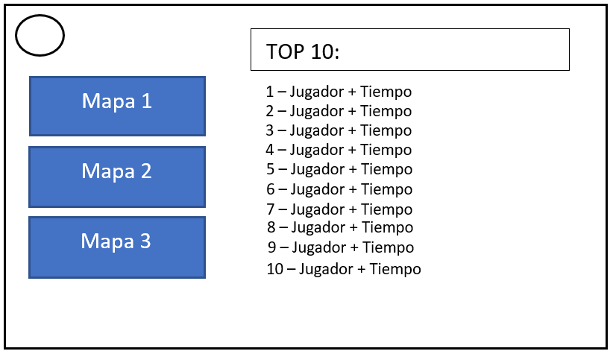

Atrás

### Interfaz: Logros

* Cada logro aparece con un fondo de color distinto en función, junto con los puntos que da cada uno

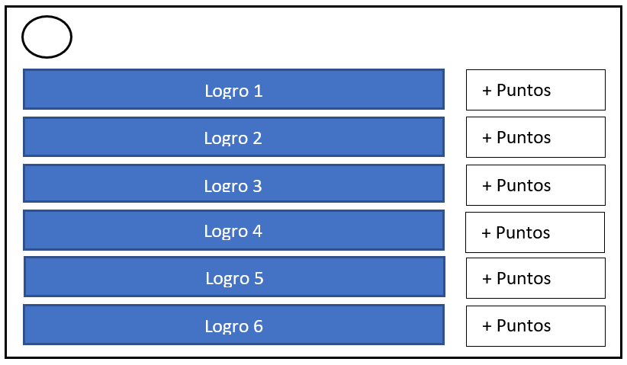

Atrás

## Banda sonora

## Animaciones

## Programación y estructura de juego básica

## Logros y puntuación

# Datos Técnicos y Producción

## Ficha técnica

## Plataformas y controles en cada una de ellas

Se realizará el juego de tal forma que esté disponible en todas las plataformas con conexión a internet a través de un navegador. Principalmente, será funcional tanto en *Chrome* como en *Firefox*, ya sea en navegador de ordenador o navegador móvil.

Respecto a la interacción entre la persona y el juego, se basa en:

* Avance automático (recuperando estamina), toques repetidos para acelerar y mantener pulsado para power up.
* No se puede frenar, siempre se está avanzando. Con esto, se gana al hacer que los obstáculos sean mucho más difíciles de esquivar y prever.
* Si se pierde la estamina, se tiene que espera hasta recuperarla entera, y volverá a avanzar.

### Controles

* Ordenador: Para manejar el menú, basta con usar el ratón/touchpad para navegar por las interfaces. Dentro del juego, usará la tecla W para acelerar y usar los Power Ups
* Móvil (u otro dispositivo táctil): valdrá con usar la propia pantalla para navegar por los menús, y de forma análoga a la tecla W en ordenador, en los dispositivos con pantalla táctil se usarán toques sobre ésta misma para acelerar y usar los Power Ups.

## Requisitos

* Dispositivo con conexión a internet (ya sea móvil, ordenador, tablet …)
* Dispositivo con posibilidad de reproducir sonidos

## Modelo De Negocio

* Freemium
* Fidelidad
* Los usuarios finales del juego son los propios "testers" del juego, permitiendo ahorrar en gastos gracias a aportaciones gratuitas de la comunidad (estadísticas de juego)

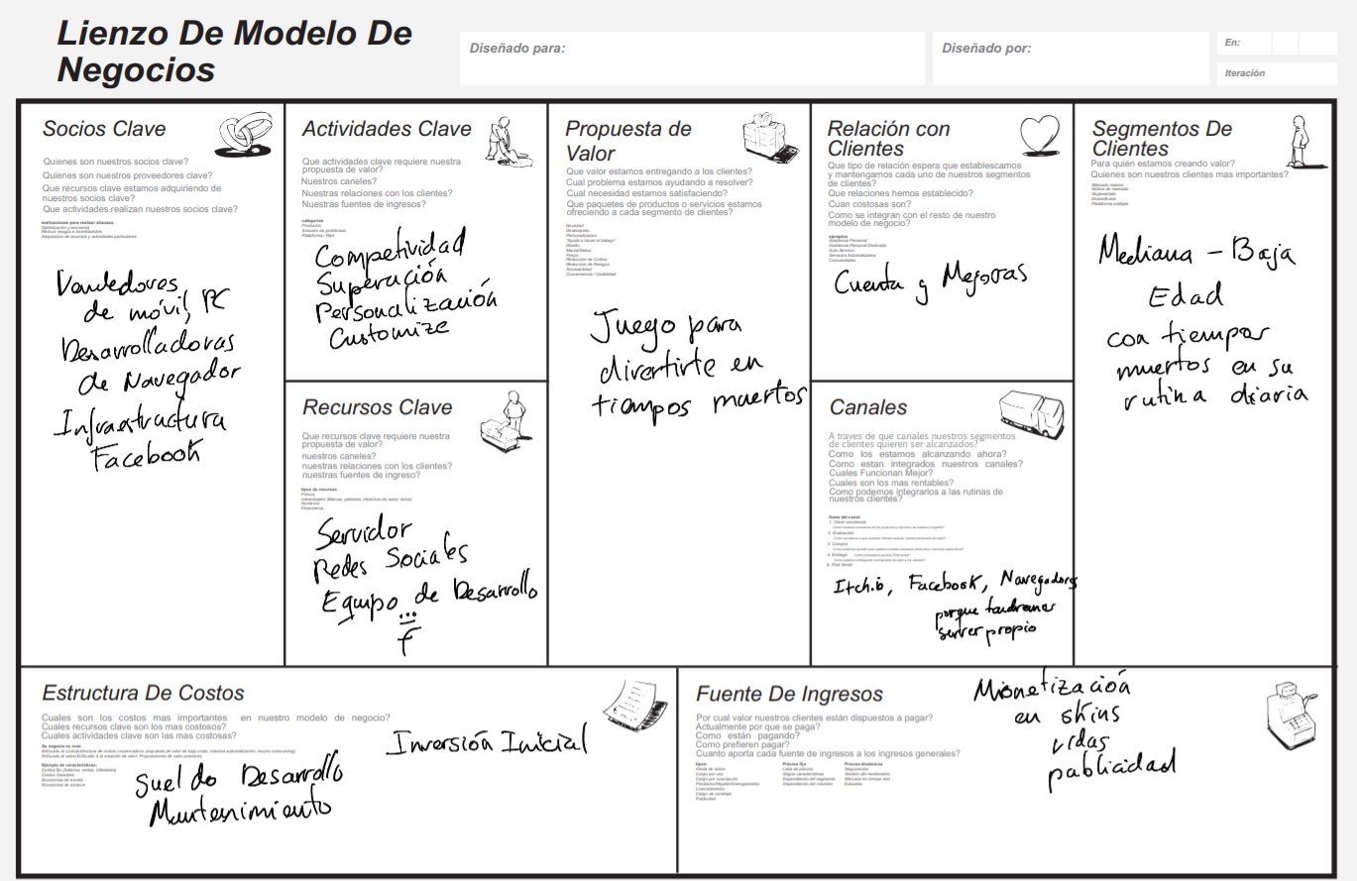

## Monetización

* Micro pagos
* Donaciones 🡪 Botón de donación (página de github)
* Anuncios 🡪 Anuncios por más vidas (cada vez que te quedes sin vida) o por conseguir monedas (uno al día)

El Jugador tiene monedas gratuitas (babas) y monedas de pago (conchas):

* Babas 🡪 Permite comprar personajes nuevos (a un precio razonable) y skins (a un precio desorbitado)
  + Conseguida al final de cada carrera en función del puesto y el tiempo empleado.
  + Conseguida al superar logros.
  + Viendo anuncios
  + Recompensa por volver diariamente (modelo de negocio: fidelidad)
* Conchas 🡪 Permite comprar personajes y skins, se pueden conseguir:
  + Compras con dinero
  + Recompensa por volver diariamente (modelo de negocio: fidelidad)

## time road map

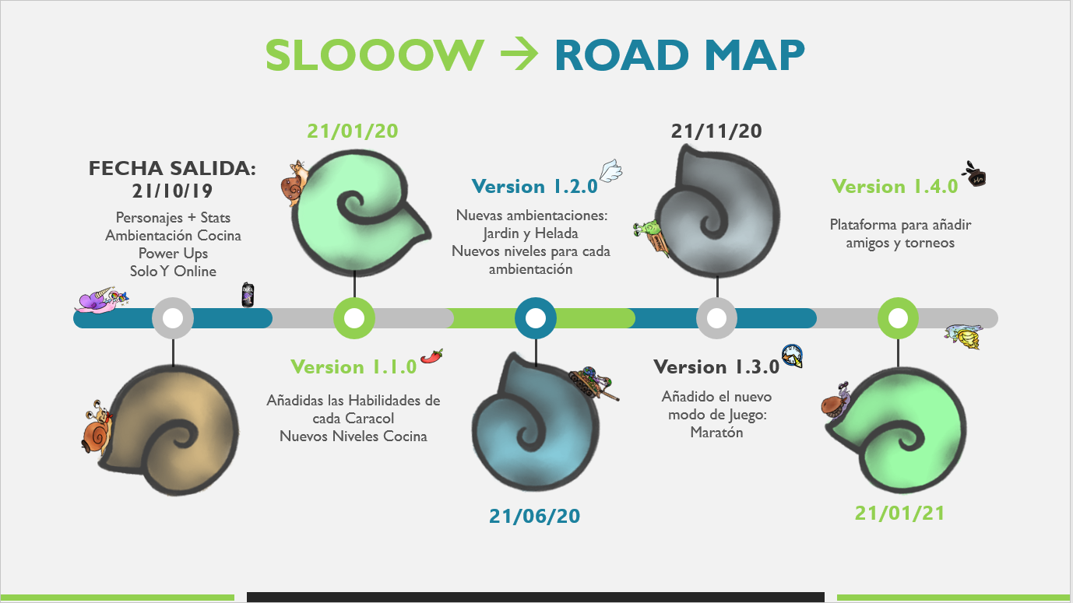

## Especificaciones de las versiones

### Versión de Salida (V1.0.0):

* 8 personajes básicos con diferentes stats

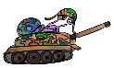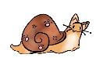

* Power-Ups tanto como de beneficio propio como globales
* Modos de Juego:
  + Solo: contra una marca de tiempo preestablecida para superar el nivel y conseguir logros. Se pierden vidas si no se supera
  + Multijugador Online: contra otros jugadores, consiguiendo un puesto en la carrera
* Ambientación: inicialmente, la ambientación es cocina, con obstáculos como el fuego, las puertas y trampillas y sartenes

Actualización 1.0.1 🡪 Evento Halloween

Nuevo Personaje y Skins personalizadas para Halloween (y solo disponibles en esta temporada)

* Nuevo Personaje: Sansracol

### Actualización 1.1.0 🡪 “Cuatro: el robocop”

Desbloqueable nuevo personaje: Robocop. Junto a él aparecerán los nuevos power Ups exclusivos de cada personaje

* Nuevo Personaje: Robocop
* Añadidos los Power Ups especiales de cada caracol (habilidades)
* Nuevos Niveles de Cocina (adaptando las interfaces para tener más mapas)
* Añadidos nuevos Logros

Actualización 1.1.1 🡪 Evento Semana Santa

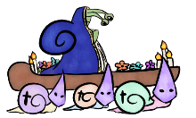Nuevo Personaje y Skins personalizadas para Semana Santa (y solo disponibles en esta temporada)

* Nuevo Personaje: Virgen Maricol

### Actualizacion 1.2.0 🡪 “”

Nuevas ambientaciones junto a nuevos obstáculos: Ambientación Jardín y Ambientación Helada.

* Ambientaciones nuevas:
  + Jardín: exterior de una casa, con zonas con arena que hacen perder más estamina a nuestros personajes, hojas que te hacen saltar, temibles topos que roban tu estamina y hormigueros sobre los que caer.
  + Helada: interior de un congelador. El suelo resbala, no puedes controlar bien la velocidad, y los nuevos obstáculos como las estalactitas te quitarán la estamina.
* Nuevos niveles para cada ambientación
* Actualización de los logros disponibles
* Actualización de las interfaces para poder elegir ambientaciones

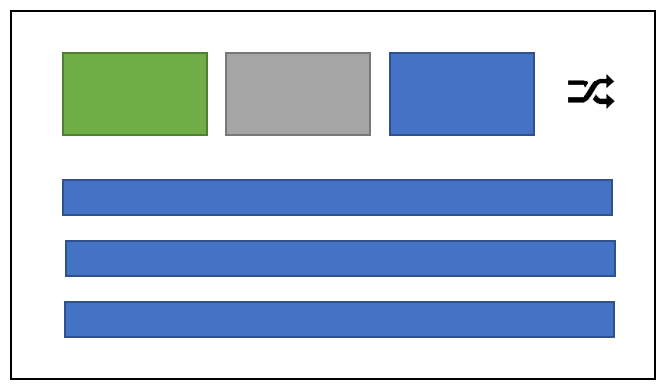 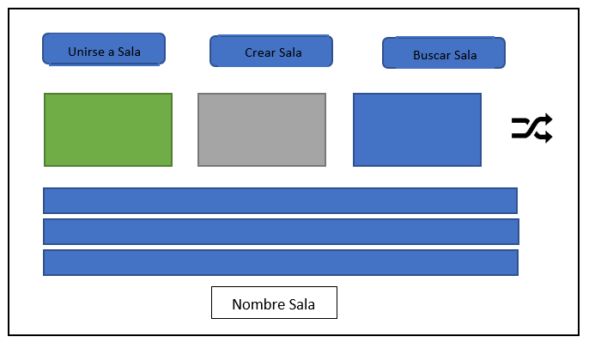

*Menú Modo de Juego Solo Menú Modo de Juego Online*

### Actualizacion 1.3.0:

Nuevo Modo de Juego: Maratón. Carreras interminables hasta perder las vidas disponibles

* Modo de Juego Maratón: el mapa se genera de forma continua y debes mantenerte por delante siempre de una línea (tormenta) para mantenerte en la carrera, y, además, no debes perder las vidas disponibles. A mayor tiempo aguantes, mayor recompensa.
* Implementada una nueva forma de generar los mapas y los tiempos en tiempo real
* Nuevos logros en función del nuevo modo de juego
* Nueva interfaz para el modo de juego nuevo

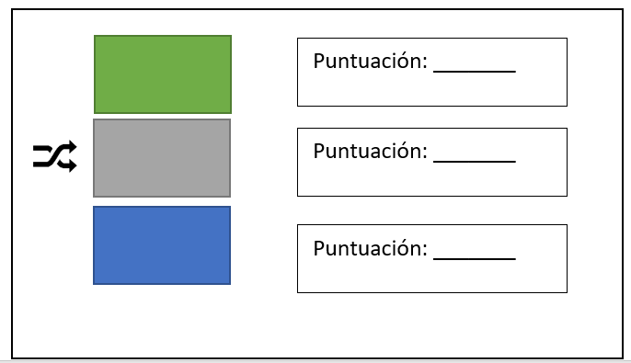

### Version 1.4.0:

Nueva plataforma para añadir amigos.

* Añadir amigos: permite añadir amigos con su username, y de esta forma, invitar a salas y unirse a salas en la que esté jugando.
* Nueva interfaz social y para agregar amigos.

## Equipo de trabajo

* Game Designer: Axel
* Artist: Leo
* Programmers:
  + Servidor: Dani – Sergio
  + Phaser: Axel – Fonti – Sergio
* Music: Axel – Fonti
* CM: Axel – Fonti
* Técnico: Fonti

## Programas y recursos empleados

* Phaser v2.6.2: <https://phaser.io/download/release/2.6.2>
  + Phaser – Input: <https://github.com/azerion/phaser-input>
* Clúster alojado en Heroku: <https://www.heroku.com/>
* Servidor en Java basado en Springboot con Maven: <https://spring.io/projects/spring-boot>
  + Dependencias:
    - Spring-boot-starter-web: <https://mvnrepository.com/artifact/org.springframework.boot/spring-boot-starter-web>
    - Spring Boot Thymeleaf Starter: <https://mvnrepository.com/artifact/org.springframework.boot/spring-boot-starter-thymeleaf>
    - Spring Boot Test Starter: <https://mvnrepository.com/artifact/org.springframework.boot/spring-boot-starter-test>
    - Junit: <https://mvnrepository.com/artifact/junit/junit>
    - Spring Boot WebSocket Starter: <https://mvnrepository.com/artifact/org.springframework.boot/spring-boot-starter-websocket>
    - Gson: <https://mvnrepository.com/artifact/com.google.code.gson/gson>
* Cliente HTML 5 y JavaScript: <https://www.w3.org/>
* Git Hub: <https://github.com/Java-Is-Creep>
* Git: <https://git-scm.com/>
* Visual Studio Code: <https://code.visualstudio.com/>
  + Extensión LiveShare: <https://marketplace.visualstudio.com/items?itemName=MS-vsliveshare.vsliveshare-pack>
  + Jquery v3.6.1: <https://jquery.com/>
* Paint tool SAI: <https://www.systemax.jp/en/sai/>
* FireAlpaca: <https://firealpaca.com/es/>
* Photoshop: <https://www.adobe.com/es/products/photoshop.html>

# Material Adicional

## Referencias y bocetos

### Referencias

* Juegos como Mario Kart
* Película Turbo
* Sims (para ambientación Cocina)

### Bocetos

* Personajes, ideas iniciales:

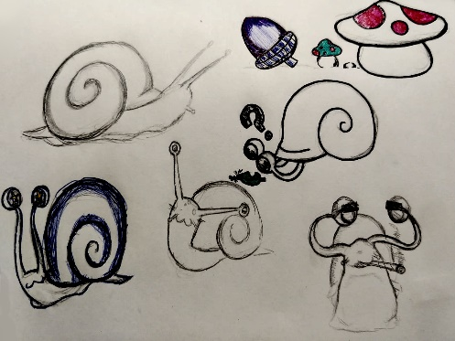 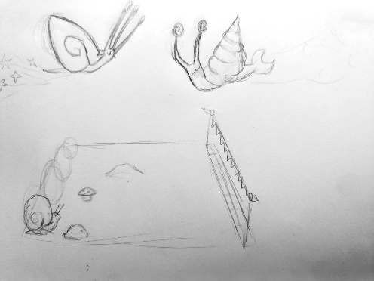

*Concept inicial* *Vista del juego + concept*

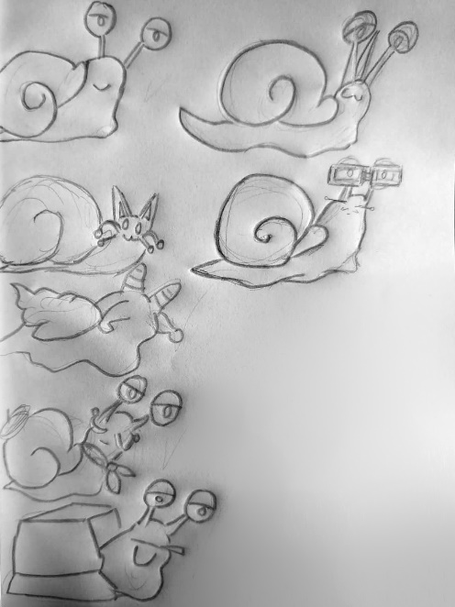 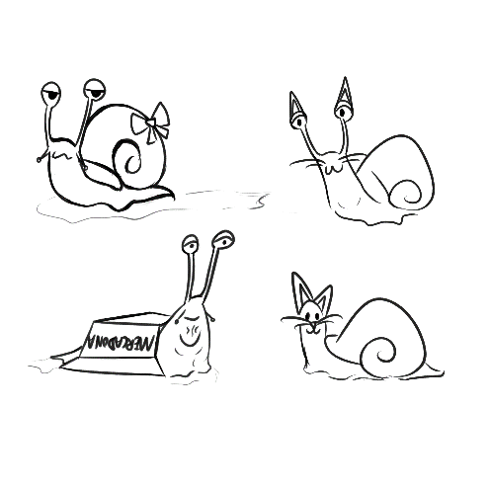

*Primeros bocetos personajes Concept pasados a digital*

* Boceto Ambientación:

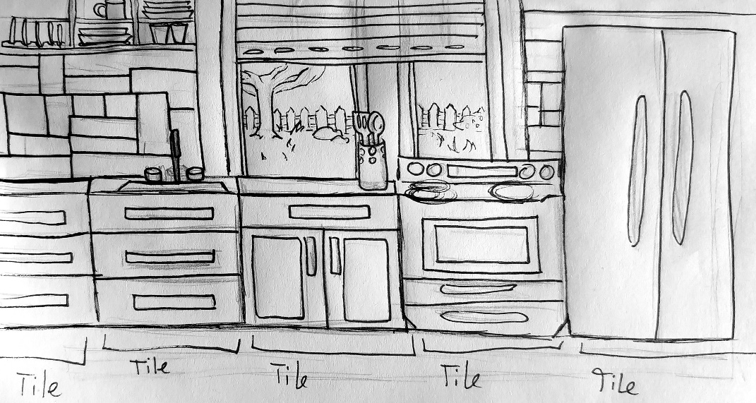

*Boceto del escenario de Cocina*

* Personajes definidos:

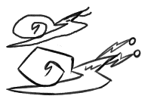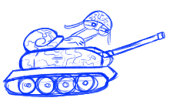

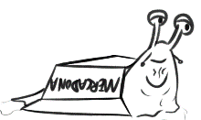

*Diseño de los personajes del juego*

## Capturas del juego